实验三：迷宫问题
班级：2025级技术科学试验班 姓名：沈俊辰 学号：251880199
- 需求分析
本程序的主要任务是根据一个用户任意设定的矩形迷宫，以坐标的形式输出一条从入口到出口的通路，或是得出没有通路路径的结论。
输入形式：用户按照屏幕提示进行相应的数据录入操作。数据录入时，用户需要输入迷宫的行数与列数、每个格子的通路状态和入口坐标与出口坐标。
输入异常处理：对不按规定输入的错误数据进行处理，使得用户重新进行输入直至输入合法数据，若没有数据输入或数据输入未完全完成，则屏幕界面停留在输入阶段，无法输出计算通路的结果。
输出形式：若迷宫存在通路，则输出一串坐标，表示通路的路径。若迷宫不存在通路，则输出”No accessible way!”
程序功能：程序可根据接收用户输入的数据创建迷宫地图，并自动计算迷宫中是否存在入口和出口间的通路并输出一条通路路径。程序具有一定的输入错误检测和提示功能。
测试数据：迷宫的测试数据如下：（1，1）为入口，（6，10）为出口
0 | 0 | 0 | 0 | 0 | 0 | 0 | 0 | 0 | 0
0 | 1 | 0 | 0 | 1 | 0 | 0 | 1 | 1 | 0
0 | 1 | 0 | 1 | 1 | 0 | 0 | 0 | 1 | 0
0 | 1 | 0 | 1 | 0 | 1 | 1 | 1 | 1 | 0
1 | 0 | 0 | 0 | 0 | 0 | 0 | 0 | 0 | 1
1 | 0 | 1 | 1 | 0 | 1 | 1 | 1 | 0 | 0

- 概要设计
为实现上述程序功能，使用一个链栈和一个二维数组记录数据并实现迷宫问题算法。为此定义抽象数据类型Stack和Maze来管理数据并提供基础操作，以下是详细的ADT定义。
ADT Stack
数据对象：D = { node_i | node_i = (x, y, d, next), i = 1,2,...,n, n≥0 }
数据关系：R = { <node_{i-1}, node_i> | node_{i-1}, node_i ∈ D, i = 2,...,n }
基本操作：
InitStack(&S)
操作结果：构造一个空栈 S。
IsEmpty(S)
初始条件：栈 S 已存在。
操作结果：若 S 为空栈，返回 1，否则返回 0。
Push(&S, x, y, d)
初始条件：栈 S 已存在。
操作结果：在栈顶插入新元素 (x,y,d)。
Pop(&S)
初始条件：栈 S 非空。
操作结果：删除栈顶元素。
GetTop(S, &x, &y, &d)
初始条件：栈 S 非空。
操作结果：用 x,y,d 返回栈顶元素的值。
ADT Maze
数据对象：D = { map[i][j] | i=1..m, j=1..n, map[i][j]∈{0,1} }
数据关系：R = { <(i,j), (i',j')> | |i-i'|+|j-j'|=1, map[i][j]=0, map[i'][j']=0 }
基本操作：
CreateMaze(&M, m, n)
操作结果：构造一个 m×n 的迷宫，四周添加围墙。
SetBlock(&M, x, y, value)
初始条件：坐标 (x,y) 有效。
操作结果：将 (x,y) 处的值设为 value（0或1）。
GetStatus(M, x, y)
初始条件：坐标 (x,y) 有效。
操作结果：返回 (x,y) 处的值。

主程序流程
1. 提示用户输入迷宫的行数 m 和列数 n，并进行合法性检查。
2. 创建迷宫数组 map[m+2][n+2]，并自动添加四周的围墙（值为1）。
3. 提示用户逐格输入迷宫内部数据（0/1），存入 map。
4. 提示用户输入入口坐标 (entrance_x, entrance_y) 和出口坐标 (exit_x, exit_y)，并检查有效性。
5. 若入口或出口本身是障碍物，则提示无法进入/退出并结束程序。
6. 初始化一个链栈 maze，将入口点压栈，方向初值为1（东），并标记已访问。
7. 执行非递归深度优先搜索：
◦ 取栈顶元素 (curX, curY, curD)
◦ 若当前点即为出口，则修改栈顶方向为0，输出路径，并等待用户输入1后退出。
◦ 否则，按当前方向尝试前进：
-若下一步合法（在界内、为通路、未访问），则压入该点，标记已访问。
-否则，将当前方向增加1（尝试下一个方向），若方向仍≤4，则更新栈顶方向；若方向已超过4，则回溯（弹出栈顶）。
- 若栈为空，说明无通路，输出提示。

模块间调用关系：
主程序
├── 输入模块（含错误处理）
├── 迷宫构建模块
├── 栈操作模块
│ ├── InitStack
│ ├── IsEmptyStack
│ ├── PushStack
│ ├── PopStack
│ └── GetTop
├── 路径搜索模块
└── 输出模块

- 详细设计
- 数据结构的详细定义
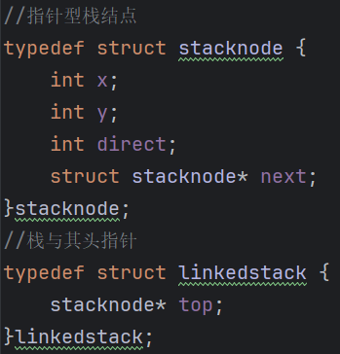
- 基本操作伪码
栈操作：
InitStack(S)：
S.top = NULL

IsEmpty(S)：
if S.top == NULL then return 1 else return 0

Push(S, x, y, d)：
newNode = malloc(sizeof(stacknode))
newNode.x = x; newNode.y = y; newNode.direct = d
newNode.next = S.top
S.top = newNode

Pop(S)：
if S.top != NULL then
temp = S.top
S.top = S.top.next
free(temp)

GetTop(S, &x, &y, &d)：
if IsEmpty(S) then return 0
x = S.top.x; y = S.top.y; d = S.top.direct
return 1
路径输出操作：
PrintPath(S)：
count = 0
p = S.top
while p != NULL do
count++
p = p.next
nodes = malloc(count * sizeof(stacknode*))
p = S.top
for i = count-1 downto 0 do
nodes[i] = p
p = p.next
for i = 0 to count-1 do
print "(" + nodes[i].x + "," + nodes[i].y + "," + nodes[i].direct + ")"
if i < count-1 then print "-->"
free(nodes)
主函数：
main():
// 输入尺寸
input m, n
// 创建地图（含围墙）
map[m+2][n+2]
设置四周为 1
// 输入地图内部数据
for i=1 to m
for j=1 to n
input data
map[i][j] = data
// 输入起点终点
input entrance_x, entrance_y
input exit_x, exit_y
// 检查起点终点是否为障碍
if map[entrance_x][entrance_y]==1 then print "Can't enter" and return
if map[exit_x][exit_y]==1 then print "Can't exit" and return
// 初始化访问标记
passed[m+2][n+2] = {0}
// 初始化栈并压入起点
linkedstack maze
InitStack(maze)
Push(maze, entrance_x, entrance_y, 1)
passed[entrance_x][entrance_y] = 1
// 核心算法
while not IsEmpty(maze) do
GetTop(maze, curX, curY, curD)
if curX==exit_x and curY==exit_y then
maze.top.direct = 0
PrintPath(maze)
// 等待用户输入1结束
while True:
input op
if op==1 then return
// 尝试前进
nextX = curX + dx[curD]
nextY = curY + dy[curD]
if nextX in [1,m] and nextY in [1,n] and map[nextX][nextY]==0 and passed[nextX][nextY]==0 then
nextD = 1
if nextX==exit_x and nextY==exit_y then nextD=0
Push(maze, nextX, nextY, nextD)
passed[nextX][nextY] = 1
else
curD++
if curD <= 4 then
maze.top.direct = curD
else
Pop(maze)
print "No accessible way!"
- 函数调用关系图
main
├─ clear_input_buffer (多次调用)
├─ initStack
├─ pushStack
├─ isEmptyStack
├─ get_top
├─ popStack
├─ printpath
└─ 自身循环
- 调试分析
- 调试中出现的问题以及解决方案
（1）栈未初始化导致野指针：最初声明 linkedstack* maze 后直接调用 initStack(maze)，由于 maze 未分配内存，导致程序崩溃。修改为 linkedstack maze; initStack(&maze); 传递栈地址。
（2）起点未标记已访问：压入起点后未将passed[entrance_x][entrance_y]置1，可能导致起点被重复访问。添加标记后解决。
2.模块划分
对于链栈的操作和路径打印输出采用了模块化的处理方式，而对于地图上的路径寻找算法选择了置于主函数中的处理方式，突出算法核心。
3.用户界面
用户按照提示输入所需数据后即输出结果，数据输出面向用户，依照防御性编程思想，对于用户的部分恶意输入数据实现了防御，出现不合规定的数据输入时用户需要重新输入数据。坐标路径输出完毕后用户输入“1”以结束程序。
4.算法的时空分析
时间复杂度：最坏情况下，每个格子最多被访问一次，每个格子尝试四个方向，因此时间复杂度为 O(m×n)。
空间复杂度：需要存储地图 (m+2)×(n+2) 的二维数组和标记数组 (m+2)×(n+2)，以及栈中最多存储 m×n 个节点，因此空间复杂度为 O(m×n)。
5.小结
通过本次实验，深入理解了栈在回溯算法中的应用。同时，对C语言中的动态内存分配、指针操作和错误处理有了更深刻的体会。调试过程中对“边界条件”、“访问标记”的重要性有了更直观的认识。
- 用户手册
- 使用环境
本程序运行的操作环境为 Windows 系统，执行文件为约瑟夫环-链表.exe与约瑟夫环-顺序表.exe。
输入设备：键盘
输出设备：显示器
- 使用说明
2.1启动程序
运行程序后，窗口出现输入提示。
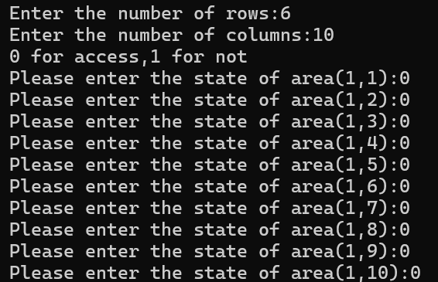
2.2输入地图大小
按照提示输入。
2.3输入地图各个单元格状态
按照提示输入。
2.4输入入口坐标与出口坐标
按照提示输入。
2.5输出结果
数据输入完毕后，输出寻找到的路径或是路径不存在的提示，用户输入“1”以结束程序。
- 测试结果
根据测试结果输入后如图所示：
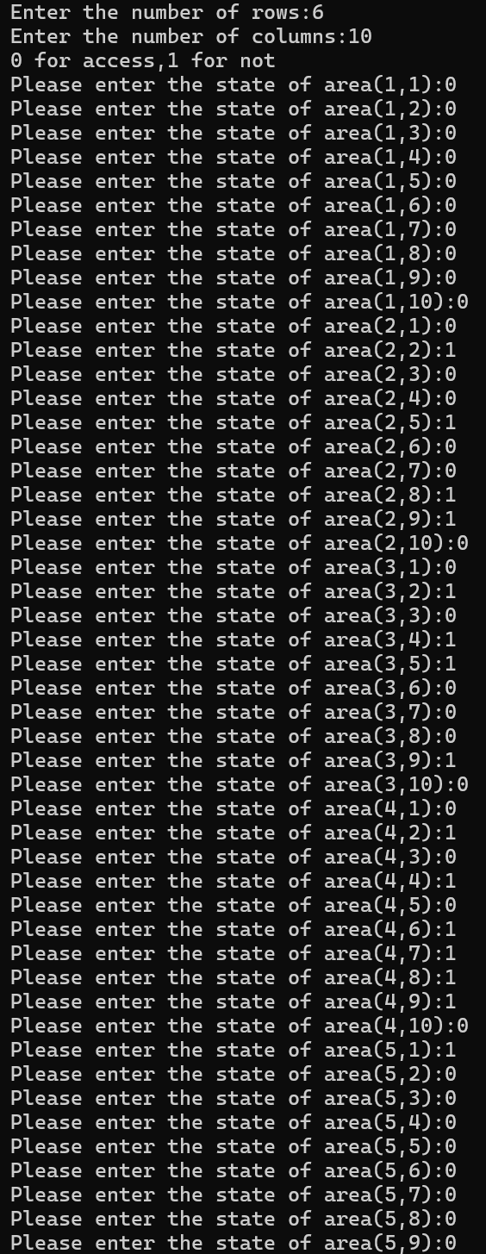
结果如图所示：
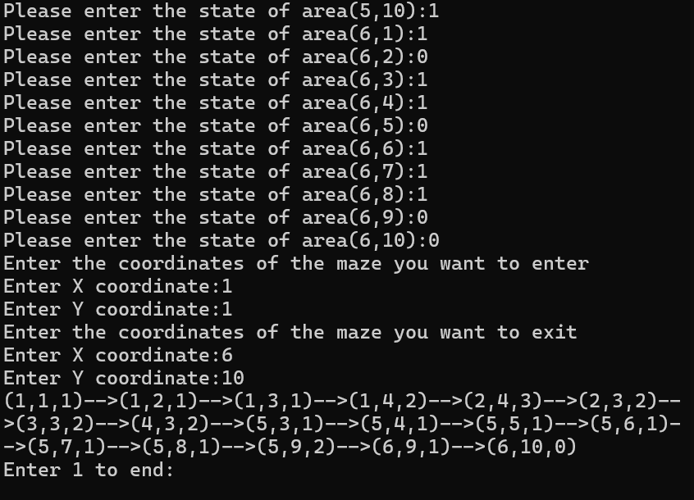
- 附录
源程序文件名清单：
迷宫问题.c
源代码：
#include <stdio.h>
#include <stdlib.h>
//错误检查
void clear_input_buffer() {
int c;
while ((c = getchar()) != '\n' && c != EOF);
}
//指针型栈结点
typedef struct stacknode {
int x;
int y;
int direct;
struct stacknode* next;
}stacknode;
//栈与其头指针
typedef struct linkedstack {
stacknode* top;
}linkedstack;
//初始化栈（栈空）
void initStack(linkedstack* s) {
s->top = NULL;
}
//判断空栈
int isEmptyStack(linkedstack* s) {
if (s->top == NULL) {
return 1;
}else {
return 0;
}
}
//压入栈
void pushStack(linkedstack* s, int x,int y,int direct) {
stacknode* newNode = (stacknode*)malloc(sizeof(stacknode));
newNode->x = x;
newNode->y = y;
newNode->direct = direct;
newNode->next = s->top;
s->top = newNode;
}
//弹出栈
void popStack(linkedstack* s) {
if (s->top != NULL) {
stacknode* topNode = s->top;
s->top = s->top->next;
free(topNode);
}
}
//不弹出地获取栈顶元素
int get_top(linkedstack* s,int *x,int *y,int *direct) {
if (isEmptyStack(s)) {
return 0;
}
*x=s->top->x;
*y=s->top->y;
*direct=s->top->direct;
return 1;
}
//输出路径（反转输出）
void printpath(linkedstack *s) {
int count=0;
stacknode* p = s->top;
while (p != NULL) {
count++;
p = p->next;
}
p=s->top;
stacknode **nodes = (stacknode**)malloc((count+1)*sizeof(stacknode*));
for (int i = count-1; i>=0; i--) {
nodes[i] = p;
p = p->next;
}
for (int i=0;i<count;i++) {
printf("(%d,%d,%d)",nodes[i]->x,nodes[i]->y,nodes[i]->direct);
if (i<(count-1)) {
printf("-->");
}
}
free(nodes);
}

const int dx[5]={0,0,1,0,-1};
const int dy[5]={0,1,0,-1,0};//中-东-南-西-北

int main() {
int m;int n;
printf("Enter the number of rows:");
while (scanf("%d", &m) != 1 || m <= 0) {
printf("Invalid input. Please enter a valid number: ");
clear_input_buffer();
}
clear_input_buffer();
printf("Enter the number of columns:");
while (scanf("%d", &n) != 1 || n <= 0) {
printf("Invalid input. Please enter a valid number: ");
clear_input_buffer();
}
clear_input_buffer();
int map[m+2][n+2];
//0表示通路，1表示阻碍
//外围墙壁
for (int i=0;i<m+2;i++) {
for (int j=0;j<n+2;j++) {
if (i==0||i==m+1||j==0||j==n+1) {
map[i][j] = 1;
}else {
map[i][j] = 0;
}
}
}
//构建地图
printf("0 for access,1 for not\n");
for (int i=1;i<m+1;i++) {
for (int j=1;j<n+1;j++) {
int data=0;
printf("Please enter the state of area(%d,%d):",i,j);
while (scanf("%d", &data) != 1 || (data!=0&&data!=1)) {
printf("Invalid input. Please enter a valid number: ");
clear_input_buffer();
}
clear_input_buffer();
map[i][j] = data;
}
}
//获得起点和终点坐标
int entrance_x;int entrance_y;int exit_x;int exit_y;
printf("Enter the coordinates of the maze you want to enter\n");
printf("Enter X coordinate:");
while (scanf("%d",&entrance_x) != 1||entrance_x<1||entrance_x>m) {
printf("Invalid input. Please enter a valid number: ");
clear_input_buffer();
}
clear_input_buffer();
printf("Enter Y coordinate:");
while (scanf("%d",&entrance_y) != 1||entrance_y<1||entrance_y>n) {
printf("Invalid input. Please enter a valid number: ");
clear_input_buffer();
}
clear_input_buffer();
printf("Enter the coordinates of the maze you want to exit\n");
printf("Enter X coordinate:");
while (scanf("%d",&exit_x) != 1||exit_x<1||exit_x>m) {
printf("Invalid input. Please enter a valid number: ");
clear_input_buffer();
}
clear_input_buffer();
printf("Enter Y coordinate:");
while (scanf("%d",&exit_y) != 1||exit_y<1||exit_y>n) {
printf("Invalid input. Please enter a valid number: ");
clear_input_buffer();
}
clear_input_buffer();
if (map[entrance_x][entrance_y]==1) {
printf("Can't enter maze yet\n");
return 0;
}
if (map[exit_x][exit_y]==1) {
printf("Can't exit maze yet\n");
return 0;
}
//核心算法
int passed[m+2][n+2];
for (int i=0;i<m+2;i++) {
for (int j=0;j<n+2;j++) {
passed[i][j]=0;
}
}//判断某坐标是否已经过
linkedstack maze;
initStack(&maze);
pushStack(&maze,entrance_x,entrance_y,1);//压入起点坐标
//核心算法
while (!isEmptyStack(&maze)) {
int curX, curY, curD;
get_top(&maze,&curX,&curY,&curD);
if (curX==exit_x && curY==exit_y) {
maze.top->direct=0;
printpath(&maze);
printf("\n");
int op=0;
while(op!=1) {
printf("Enter 1 to end:");
while (scanf("%d",&op) != 1) {
printf("Enter 1 to end:");
clear_input_buffer();
}
clear_input_buffer();
if (op==1) {
return 0;
}
}
}
int nextX=curX+dx[curD];
int nextY=curY+dy[curD];
if (nextX>=1 && nextX<=m && nextY>=1 && nextY<=n && map[nextX][nextY]==0 && passed[nextX][nextY]==0) {
int nextD=1;
if (nextX==exit_x && nextY==exit_y) {
nextD=0;
}
pushStack(&maze,nextX,nextY,nextD);
passed[nextX][nextY]=1;
}else {
curD++;
if (curD<=4) {
maze.top->direct=curD;
}else {
popStack(&maze);
}
}
}
printf("No accessible way!");
return 0;
}

